**ПАМЯТКА**

по **правилам** безопасного поведения на воде

* 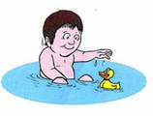следует избегать купания в одиночку, так как в  
  случае беды оказать помощь будет некому;
* после приема солнечной ванны нельзя бросаться в  
  воду сразу;
* купание можно начинать только после некоторого отдыха в тени или сделать обтирание холодной водой в области сердца;
* не заходи на глубокое место, если не умеешь плавать или плаваешь плохо;
* 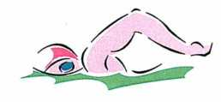 не купайся в запрещенных местах, пользуйся пляжами и местами, специально отведенными для купания;
* не ныряй в незнакомых местах;
* не заплывай за буйки;
* нельзя выплывать на судовой ход и приближаться к судну;
* не устраивай в воде игр, связанных с захватами;
* 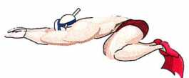 нельзя плавать на надувных матрасах и камерах (если плохо плаваешь);
* 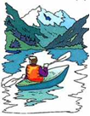 не пытайся плавать на бревнах, досках,  
  самодельных плотах;
* Если ты решил покататься на лодке, выучи основные правила безопасного поведения, в этом случае необходимо уметь правильно управлять своими возможностями.

**ПАМЯТКА**

по оказанию помощи людям, терпящим **(потерпевшим)**бедствие на воде

ПЕРВАЯ ПОМОЩЬ ПОСТРАДАВШЕМУ

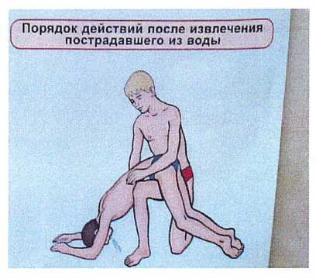Вытащив на берег, осмотрите потерпевшего: рот и нос могут быть забитытиной или песком, их надо немедленно очистить (пальцами, повернув голову человека на бок).Затем положите пострадавшего животом на своеколено (голову свесить лицом вниз) и сильнонажав, выплесните воду из желудка идыхательных путей и начните делатьискусственно дыхание.

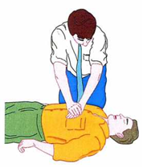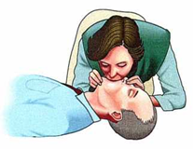Если у пострадавшего не бьется сердце,искусственное дыхание надо сочетать с непрямым массажем сердца. Хорошо, если помощь оказывают двое. Тогда один делает искусственное дыхание, другой затем - массаж сердца. Не останавливайте меры пореанимации до прибытия «скорой помощи»: благодаря вашим действиям организм еще может жить.